

**TẬP ĐOÀN CÔNG NGHIỆP - VIỄN THÔNG QUÂN ĐỘI VIETTEL**

**<ĐƠN VỊ>**

HỆ THỐNG QUẢN LÝ DCIM

TÀI LIỆU THIẾT KẾ CHI TIẾT

Mã hiệu dự án: DCIM

Mã hiệu tài liệu: DCIM_FR-G-026

<Hà Nội, 07/2023 >

BẢNG GHI NHẬN THAY ĐỔI TÀI LIỆU

*A – Tạo mới, M – Sửa đổi, D – Xóa bỏ

|  |  |  |  |  |  |  |
| --- | --- | --- | --- | --- | --- | --- |
| Ngày  thay đổi | Vị trí  thay đổi | A*  M, D | Nguồn gốc | Phiên  bản cũ | Mô tả thay đổi | Phiên  bản mới |
| 07/2023 |  | A | FR-G-005 | N/A | Thêm mới |  |
|  |  |  |  |  |  |  |
|  |  |  |  |  |  |  |
|  |  |  |  |  |  |  |
|  |  |  |  |  |  |  |
|  |  |  |  |  |  |  |
|  |  |  |  |  |  |  |
|  |  |  |  |  |  |  |
|  |  |  |  |  |  |  |
|  |  |  |  |  |  |  |
|  |  |  |  |  |  |  |
|  |  |  |  |  |  |  |

Trang ký

Người lập: <Ngày>

<Chức danh>

Người xem xét: <Ngày>

<Chức danh>

Người xem xét: <Ngày>

<Chức danh>

Người phê duyệt: <Ngày>

<Chức danh>

MỤC LỤC

1. GIỚI THIỆU 4

1.1 Mục đích 5

1.2 Phạm vi 5

1.3 Khái niệm, thuật ngữ 5

1.4 Tài liệu tham khảo 5

1.5 Mô tả tài liệu 6

2. TỔNG QUAN GIẢI PHÁP 6

2.1 Tổng quan chức năng 7

2.2 Mô hình giao tiếp với hệ thống/Module chức năng khác 7

3. THIẾT KẾ CHI TIẾT 7

3.1 PHÂN HỆ DANH MỤC CẤU HÌNH 8

3.1.1 Import mã hàng 8

4. THIẾT KẾ DÙNG CHUNG VÀ TÁI SỬ DỤNG 27

5. THIẾT KẾ ĐẢM BẢO TUÂN THỦ TIÊU CHUẨN QUẢN TRỊ DỮ LIỆU 27

5.1 Quản trị dữ liệu 27

5.2 Bảo mật dữ liệu 27

5.3 Chất lượng dữ liệu 28

5.4 Quản lý siêu dữ liệu 28

5.4.1 Thông tin đối tượng dữ liệu 28

5.4.2 Thông tin hệ thống 28

5.4.3 Thông tin luồng dữ liệu 28

5.4.4 Thông tin thuật ngữ nghiệp vụ 28

5.5 Lưu trữ và vận hành 28

6. PHỤ LỤC 28

# GIỚI THIỆU

[Phần giới thiệu của tài liệu kiến trúc hệ thống cần cung cấp một cách tổng quan về tài liệu này bao gồm mục đích của tài liệu, các khái niệm, thuật ngữ và các tài liệu tham khảo liên quan.]

## Mục đích

Tài liệu này cung cấp một bức tranh toàn cảnh về hệ thống thông qua một số mô hình kiến trúc khác nhau nhằm miêu tả hệ thống dưới nhiều góc nhìn khác nhau. Tài liệu này được mong chờ sẽ ghi nhận và truyền đạt lại những quyết định quan trọng về kiến trúc của hệ thống.

## Phạm vi

Tài liệu được xây dựng trọng phạm vi hệ thống DCIM, chưa có sự giao tiếp với các hệ thống khác

## Khái niệm, thuật ngữ

|  |  |
| --- | --- |
| Tên | Tên tài liệu |
| DCIM | Hệ thống quản lý cơ điện |
| SAP | Hệ thống quản lý tài sản chung |

## Tài liệu tham khảo

|  |  |
| --- | --- |
| STT | Tên tài liệu |
|  | TAI LIEU THIET KE DCIM-0607 |

## Mô tả tài liệu

Tài liệu được xây dựng nhằm mục tích trình bày giải pháp nghiệp vụ cho chức năng

1. Import mã hàng hóa

* Phục vụ khai báo mã hàng hóa vào hệ thống DCIM.
* Một mã hàng có thể dùng cho nhiều ngành, nhiều dịch vụ khác nhau

# TỔNG QUAN GIẢI PHÁP

## Tổng quan chức năng

## Mô hình giao tiếp với hệ thống/Module chức năng khác

N/A

# THIẾT KẾ CHI TIẾT

## PHÂN HỆ DANH MỤC CẤU HÌNH

### Import mã hàng

#### Thông tin chung chức năng

* Đối tượng tạo: người dùng có mã quyền: DCIM_ASSETCODE_IMPORT
* Mục đích: Import tạo mã hàng
* Menu: Asset/Asset codes

#### Luồng nghiệp vụ

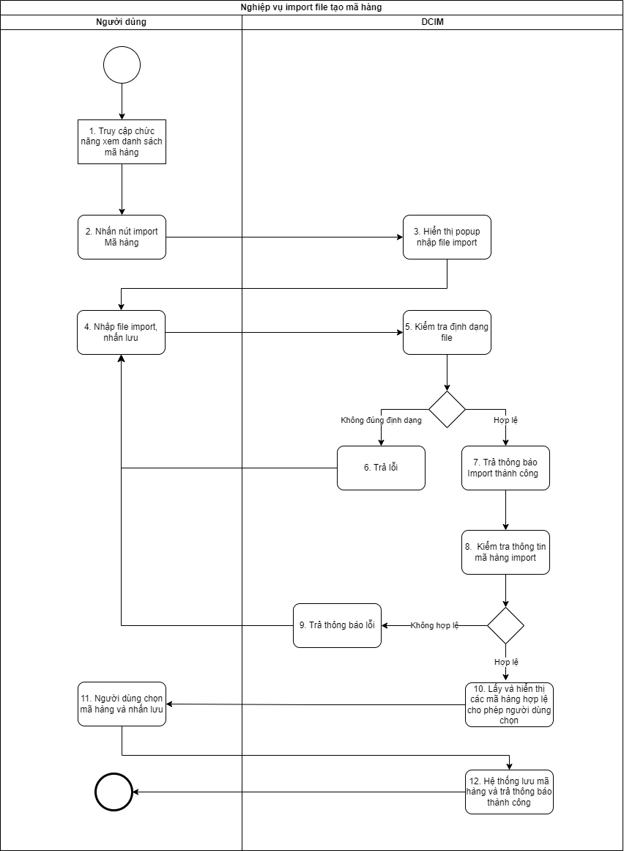

Xử lý luồng sự kiện tương tác

|  |  |
| --- | --- |
| Bước | Mô tả |
|  | * *Người dùng truy cập chức năng xem danh sách mã hàng* |
|  | * *Nười dùng nhấn nút import mã hàng* |
|  | * *Hệ thống hiển thị popup cho phép nhập file import* * Màn hình: SCR_ManHinhImport |
|  | *Người dùng nhập file import và nhấn lưu* |
|  | *Hệ thống kiểm tra đạng dạng file hợp lệ*   * Kiểm tra định dạng file è Định dạng hợp lệ: xls, xlsx |
|  | * *Hệ thống trả lỗi* * Khi file nhập vào không hợp lệ: * Trả thông báo lỗi * Text * Vie message: Định dạng hợp lệ: xls, xlsx * Eng message: Invalid formats: xls, xlsx |
|  | *File hợp lệ hệ thống trả thông báo nhận file thành công*   * Định dạng file hợp lệ è Trả thông báo thành công: * Toast * Vie message: Import thành công * Eng message: Imported successfully! |
|  | *Hệ thống kiểm tra thông tin mã hàng import*   * BR1: Không được bỏ trống các trường thông tin bắt buộc * BR2: Mã hàng phải là duy nhất * BR3: Các trường thông tin nhập đúng định dạng được mô tả quy định tại bảng mô tả màn hình. |
|  | * *Thông tin nhập không có mã hàng hợp lệ ==> Hệ thống trả lỗi* * Mã hàng trong file không hợp lệ trả thông báo lỗi( Vi phạm lỗi nào liệt kê lỗi đó ): * Label * Ví dụ: * Vie message: Không có mã hàng nào hợp lệ( Tồn tại trường thông tin bắt buộc bị bỏ trống, định dạng không hợp lệ ) * Eng message: Invalid asset code( Required information field is left blank, invalid format ) * + Vi phạm BR1: Trường thông tin bắt buộc bị bỏ trống * Trả text * Vie message: “Tồn tại trường thông tin bắt buộc bị bỏ trống” * Eng message: Required information field is left blank   + Vi phạm BR3: Mã hàng tồn tại   * Không tạo mới mã hàng đã có * + Vi phạm BR3: * Trả text : * Vie message: Định dạng nhập không hợp lệ * Eng message: Invalid format |
| 10 | * *Lấy và hiển thị các mã hàng hợp lệ cho người dùng chọn* * Hiển thị các mã hàng hợp lệ dưới dạng danh sách, trả kết quả hợp lệ theo thứ tự giống trong file import ( Bản ghi không hợp lệ thì bỏ qua không hiển thị ) |
| 11 | * *Hệ thống lưu mã hàng và trả thông báo thành công* |
|  | * Nếu mã hàng chưa tồn tại trên hệ thống DCIM * Thực hiện xử lý: * Lưu mã hàng * ID tự sinh * Các trường thông tin lưu theo bảng mô tả màn hình * Khi thực hiện lưu thành công thông tin từ file import thực hiện lưu trạng thái của mã hàng tại bảng **asset_code** trường **status** với giá trị bằng “Active” * Ghi change log cho mã hàng: * Thông tin thêm mới: CHANGE_LOG * OBJECT_TYPE = SUB_OBJECT_TYPE = ASSET CODE * OBJECT_ID = SUB_OBJECT_ID = ID của mã Hàng được tạo * SUB_OBJECT_NAME = Tên mã hàng * ACTION = Create * Thông báo thành công: * Toast * Vie message: Thêm mã hàng thành không! * Eng message: Added successfully! * Nếu mã hàng import bị trùng với mã đã có, thực hiện cập nhật mã hàng cũ đã có theo thông tin mới trên file import |
|  |  |

#### Màn hình

##### SCR_ManHinhImport

Màn hình khi người dùng chưa tải file import

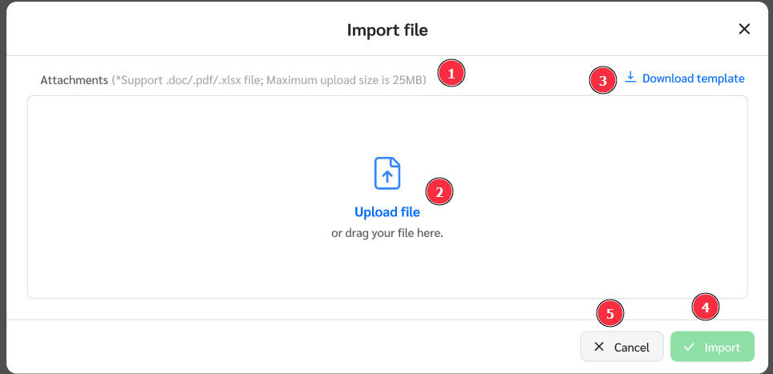

Người dùng đã tải file import nhưng chưa nhấn nút import

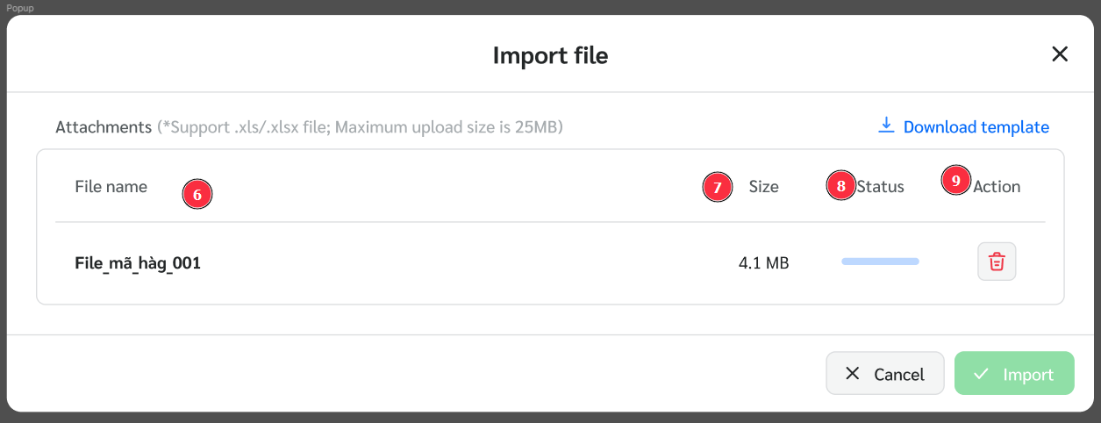

Người dùng đã tải file và nhấn nút import

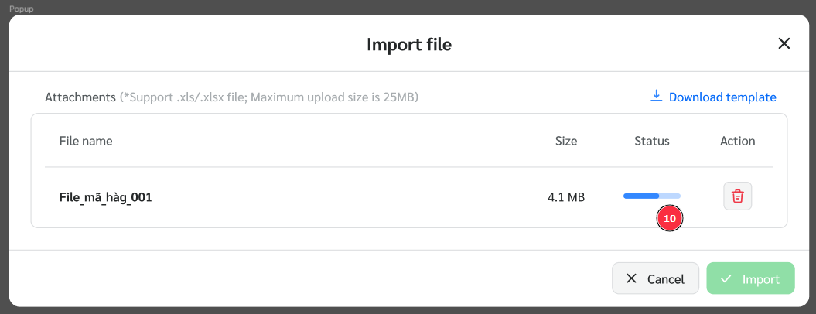

File import hợp lệ hệ thống đoc bản ghi và lấy ra các kết quả hợp lệ có thể import

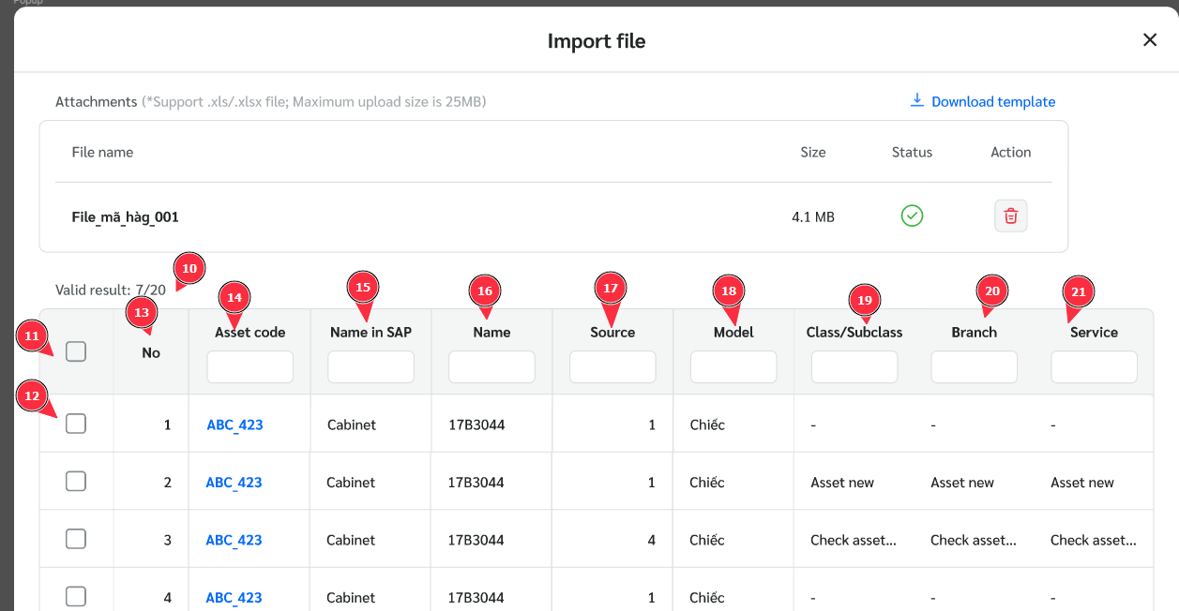

Mô tả chi tiết màn hình

|  |  |  |  |  |
| --- | --- | --- | --- | --- |
| **STT** | **Tên** | **Kiểu dữ liệu**  **[Độ dài dữ liệu]** | **Bắt buộc** | **Mô tả (Mapping với CSDL nếu có)** |
| 1 |  | Label | N/A | Ghi chú hướng dẫn người dùng nhập file hợp lệ  Dịch sang tiếng việt: Tệp đính kèm( Hỗ trợ tệp có định dạng .xls/.xlsx dung lượng tối đa 25 MB |
| 2 | Tải file mẫu | Text button | No | Nút cho phép tải biểu mẫu file import mã hàng  Mô tả file tại mục 3.1.1.4 Luồng nghiệp vụ  File mẫu: [Template_Import_AssetCode.xlsx](https://1drv.ms/x/s!ABSJGFBpYtqA1Uk) |
| 3 | Upload file: Tải file  Or drag and your file here: Hoặc kéo thả để tải file | Button | No | Vị trí tải file import  Có 2 cách sử dụng   * Kéo thả file từ thiết bị vào khu vực tải file import mã hàng này * Hoạt động như 1 nút chức năng gọi cửa sổ file explorer của thiết bị để chọn và nhập file lên |
| 4 | Import | Button | No | Nút upload file  Nút chỉ enable khi file import đã được tải lên |
| 5 | Cancel( Hủy ) | Button | No | Nút chức năng hủy các thao tác đang thực hiện và quay về màn hình đã truy cập trước đó |
| 6 |  | Label | N/A | Vị trí hiển thị tên file đã được tải lên |
| 7 |  | Label | N/A | Vị trí hiển thị dung lượng file |
| 8 |  | Label | N/A | Vị trí hiển thị trạng thái tải file  Bao gồm các trạng thái:  File mới tải:    Tải xong và nhấn nút import:    Import thành công:    Imporrt thất bại: |
| 9 |  | Button | No | Nút cho phép xóa file tải trường hợp tải sai, tải nhầm  Onclick ==> Xóa trực tiếp |
| 10 |  | Label | N/A | Vị trí hiển thị kết quả hợp lệ khi import file  Nếu không có bản ghi nào hợp lệ hiển thị:   * Vie message: Không có mã hàng nào hợp lệ( Tồn tại trường thông tin bắt buộc bị bỏ trống, định dạng không hợp lệ ) * Eng message: Invalid asset code( Required information field is left blank, invalid format ) * Thông tin trong dấu ngoặc từ biến hiển thị theo nguyên tắc được nêu tại bước 9 Luồng nghiệp vụ |
| 11 |  | Checkbox | No | Dùng để chọn tất cả các mã hàng |
| 12 |  | Checkbox | No | Dùng để chọn từng mã hàng và được chọn nhiều |
| 13 |  | Label | N/A | Số thứ tự bản ghi các mã hàng hợp lệ trên danh sách |

Asset code list

|  |  |
| --- | --- |
| Data Source | Danh sách các mã hàng  Lấy ra tất cả các bản ghi mã hàng hợp lệ trong file import |
| Sắp xếp | Quy tắc hiển thị:  Sắp xếp theo thư tự trong file import ==> Bản ghi không hợp lệ thì bỏ qua |
| Khác | * Scroll để xem tất cả các bản ghi * Tìm kiếm theo header cột   Asset code: Tìm kiếm gần đúng  Name in SAP: Tìm kiếm gần đúng  Name : Tìm kiếm gần đúng  Souce : Tìm kiếm gần đúng  Model : Tìm kiếm gần đúng  Class/Subclass : Tìm kiếm gần đúng  Branch : Tìm kiếm gần đúng  Service : Tìm kiếm gần đúng |

|  |  |  |  |  |
| --- | --- | --- | --- | --- |
| **STT** | **Tên** | **Kiểu dữ liệu**  **[Độ dài dữ liệu]** | **Bắt buộc** | **Mô tả (Mapping với CSDL nếu có)** |
| 14 |  | Label | N/A | Mã hàng  Lưu DB: ASSET_CODE .ASSET_CODE |
| 15 |  | Label | N/A | Tên của mã hàng trên SAP( Nếu được lấy từ SAP về )  Lưu DB: ASSET_CODE .ASSET_CODE_SAP |
| 16 | Name( Tên mã hàng ) | Label | N/A | Tên của mã hàng  Lưu DB: ASSET_CODE .NAME |
| 17 | Source( Nguồn ) | Label | N/A | Nguồn gốc mã hàng  Lưu DB: ASSET_CODE.SOURCE |
| 18 | Model | Label | N/A | Kiểu mẫu thiết bị được gán mã hàng  Từ model đã có join bảng ASSET_CATALOG lấy ID bản ghi có model tương ứng  Lưu DB: ASSET_CODE.ASSET_CATALOG_ID |
| 19 | Class/Subclass | Label | N/A | Từ Subclass đã có join bảng ASSET_CATALOG( Subclass = ASSET_CATALOG. ASSET_SUBCLASS_ID ) lấy ID bản ghi tương ứng  Lưu DB: ASSET_CODE.ASSET_CATALOG_ID  B1: Bảng ASSET_CATALOG tại bản ghi có Model được chọn tại bước **18** lấy ra ASSET_SUBCLASS_ID  B2: join bảng ASSET_SUBCLASS với ASSET_SUBCLASS .ID = ASSET_SUBCLASS_ID tại B1 lấy ra NAME - Tên subclass, ASSET_CLASS_ID  B3: Tiếp tục join bảng ASSET_CLASS với ASSET_CLASS.ID = ASSET_CLASS_ID tại B2 lấy ra NAME - Tên class |
| 20 | Branch | Label | N/A | Ngành chứa mã hàng  DB:  Dựa vào số lượng branch  Lưu vào bảng ASSET_CODE_BRANCH  ID: Tự tăng sinh  ASSET_CODE_ID = ASSET_CODE.ID  BRANCH_ID = BRANCH.ID |
| 21 | Service | Label | N/A | Dịch vụ chứa mã hàng  Dựa vào số lượng Service  Lưu vào bảng ASSET_CODE_SERVICE  ID: Tự tăng sinh  ASSET_CODE_ID = ASSET_CODE.ID  SERVICE_ID = SERVICE.ID |

##### Màn hình file import

File mẫu:

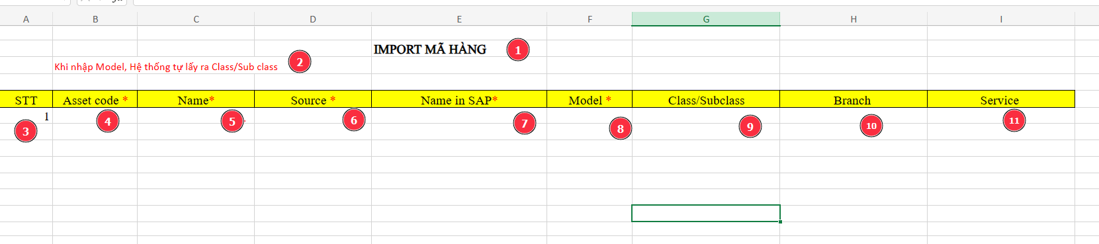

Mô tả chi tiết màn hình

|  |  |  |  |  |
| --- | --- | --- | --- | --- |
| STT | Tên | Kiểu dữ liệu  [Độ dài dữ liệu] | Bắt buộc | **Mô tả** (Mapping với CSDL nếu có) |
|  | Import asset code | label | N/A | Tiêu đề danh sách các mã hàng import |
|  |  | label | N/A | Dịch sang tiếng anh: System will automatically retrieves the Class/Subclass depend on model |
|  | STT( Số thứ tự ) | label | N/A | Số thứ tự các bản ghi mã hàng trên file |
|  | Asset code* | Textbox | Yes | Mã hàng  Chỉ cho phép ký tự số và chữ  Min: 5 ký tự  Max: 255 ký tự  DB: ASSET_CODE .ASSET_CODE |
|  | Name* | Text | Yes | Tên của mã hàng khi sử dụng trên hệ thống DCIM  Min: 5 ký tự  Max: 255 ký tự  DB: ASSET_CODE .NAME |
| 7 | Source* | Dropdownlist | Yes | Có 3 lựa chọn:  SAP  PARTNER  ORTHER  DB: ASSET_CODE .SOURCE  Giá trị:  1 - SAP  2 - PARTNER  3 - ORTHER |
|  | Name in SAP* | Textbox | Yes | Tên của mã hàng lấy từ SAP  Min: 5 ký tự  Max: 255 ký tự  DB: ASSET_CODE .ASSET_CODE_SAP |
|  | Model* | Textbox | Yes | Model sử dụng mã hàng được tạo  Min: 5 ký tự  Max: 255 ký tự  Từ model đã có join bảng ASSET_CATALOG lấy ID bản ghi có model tương ứng  Lưu DB: ASSET_CODE.ASSET_CATALOG_ID |
|  | Class/Subclass | label | N/A | Tự load theo model được chọn  B1: Bảng ASSET_CATALOG tại bản ghi có Model được chọn tại bước 7 lấy ra ASSET_SUBCLASS_ID  B2: join bảng ASSET_SUBCLASS với ASSET_SUBCLASS .ID = ASSET_SUBCLASS_ID tại B1 lấy ra NAME - Tên subclass, ASSET_CLASS_ID  B3: Tiếp tục join bảng ASSET_CLASS với ASSET_CLASS.ID = ASSET_CLASS_ID tại B2 lấy ra NAME - Tên class  Hiển thị: Class/Subclass |
|  | Branch | label | N/A | Ngành chứa mã hàngDB:  Dựa vào số lượng branch  Lưu vào bảng ASSET_CODE_BRANCH  ID: Tự tăng sinh  ASSET_CODE_ID = ASSET_CODE.ID  BRANCH_ID = BRANCH.ID |
|  | Service | label |  | Dịch vụ chứa mã hàng  Dựa vào số lượng Service  Lưu vào bảng ASSET_CODE_SERVICE  ID: Tự tăng sinh  ASSET_CODE_ID = ASSET_CODE.ID  SERVICE_ID = SERVICE.ID |

# PHỤ LỤC